模块以文件形式读入数据，读入文件为文本格式，具体的输入条件如下：
N 总点数
0: x0 y0 每个点的坐标
1: x1 y1
……
N: xN yN
M 总边数
0: 0 1 每条边的组成顶点编号
1: 1 2
……
M:
M0 外边界边数
0: 0 外边界边的编号
1: 1
……
M0:
MNUM 内边界数
M1 第一个内边界的边数
0: k0 第一个内边界边的编号
1: k1
……
M1: kM1
M2 第二个内边界的边数
……
MNUM 最后一个内边界的边数
……

例如对于如下图所示边界
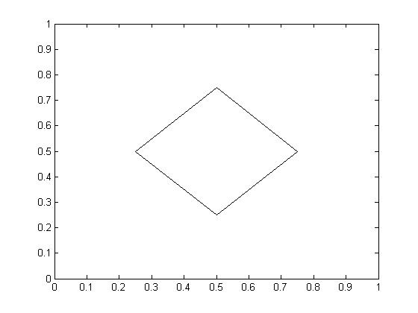
输入文件为"input.txt"，内容如下：
8
0: 0.0 0.0
1: 1.0 0.0
2: 1.0 1.0
3: 0.0 1.0
4: 0.25 0.5
5: 0.5 0.25
6: 0.75 0.5
7: 0.5 0.75
8
0: 0 1
1: 1 2
2: 2 3
3: 3 0
4: 4 5
5: 5 6
6: 6 7
7: 7 4
4
0: 0
1: 1
2: 2
3: 3
1
4
0: 4
1: 5
2: 6
3: 7

⑶ 模块输出文件
读入文件后经过剖分模块最终输出以下文件：
Draw.txt
Output.txt
其中draw.txt用于可视化作图(如matlab，tecplot)，output.txt保存单元信息，包括单元编号、单元位置坐标、单元中心坐标、每个单元相邻单元编号以及单元等级；用以配合流体方程的求解。

